Prepísať poznámky do zošita (28.4.)
Východná Ázia
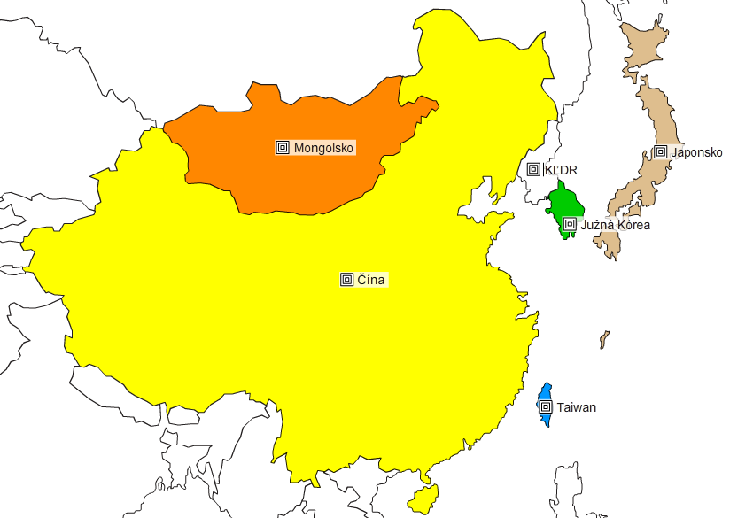

- 6 štátov: Čína – Peking, Mongolsko - Ulanbátar, Kórejská rep. – Soul, KĽDR (Kórejská ľudovodemokratická republika) – Pchjongjang , Japonsko – Tokio, Taiwan – Tchaj Pej

- Poloha: územie obmývajú moria Tichého oceána: Juhočínske m., Východočínske m., Žlté m., Japonské m., Kórejský prieliv; Japonské ostrovy, Kórejský polostrov

- Povrch: Himaláje (Mt. Everest), Karakoram, Pamír, Ťanšan, Altaj; Tibetská náhorná plošina, púšť Gobi, Veľká čínska nížina, sopka Fudžisan v Japonsku
Japonsko + časti Číny: zemetrasenia, vlny cunami

- Podnebie: veľmi pestré, južná časť ovplyvňovaná monzúnmi s tropickými búrkami-tajfúnmi

- Rieky: Huang He (Žltá rieka), Chang Jiang = znečistené rieky

- Ochrana prírody: panda veľká, tiger čínsky, delfínovec čínsky

- Obyvateľstvo: Čína – najľudnatejší štát sveta (1,3 mld. ľudí), ale zaľudnenie je nerovnomerné; ďalšie veľké národy: Japonci, Kórejci

- Prevládajúce náboženstvo je budhizmus, KĽDR a časti Číny sú bez vyznania

- Čína: ťažba uhlia, výroba železa, chemický priemysel znečisťujú prírodu; výroba založená na lacnej pracovnej sile a vývoz: odevy, látky, elektronika, ....

- Japonsko – patrí k najvyspelejším, výroba áut, moderná elektronika, rýchlovlaky, rybárska veľmoc

- Taiwan, Kórejská rep. – vyspelé krajiny, ale Mongolsko, KĽDR sú chudobné

- Poľnohospodárstvo: pestovanie ryže, chov dobytka, najvyššie stavy ošípaných v Číne

- Cestovný ruch: Veľký čínsky múr, Tibet -Lhasa: palác Potala, Zakázané mesto v Pekingu...

